附件1：

2016年度

白山市畜牧业管理局部门决算

2017年 10 月 13 日

目 录

第一部分 部门概况
一、主要职能
二、机构设置及部门决算单位构成
第二部分 2016年度部门决算表
一、收入支出决算总表
二、收入决算表
三、支出决算表
四、财政拨款收入支出决算总表
五、一般公共预算财政拨款支出决算表
六、一般公共预算财政拨款基本支出决算表
七、一般公共预算财政拨款“三公”经费支出决算表
八、政府性基金预算财政拨款收入支出决算表
第三部分 2016年度部门决算情况说明
第四部分 名词解释

第一部分 部门概况

一、主要职能
根据《中共吉林省委办公厅、吉林省人民政府办公厅关于印发<白山市人民政府机构改革方案>的通知》(吉厅字[2009]21号)，白山市牧业管理局更名为白山市畜牧业管理局(副处级)，为市农业委员会管理的部门管理机构。主要职能：
(1)行政审批
根据国家关于畜牧业发展的方针、政策和法律、法规，负责全市畜牧管理、兽医兽药管理、草原管理、饲料管理、动物和动物产品防疫等有关行政审批事项的受理和审批工作；负责组织协调行政审批事项勘查论证、审核认定、检验检疫等相关工作；负责有关行政许可证的发放工作；负责行政审批专用章的使用管理；负责行政审批事项的行政复议和行政应诉；负责法律、法规、规章规定由畜牧业管理部门承担的其他行政审批事项。
(2)畜牧发展科
指导全市畜牧业经济发展；对行业发展中资源配置、结构布局及适度调控等重大问题进行调研并提出对策建议；拟订地方畜牧业行业标准和技术规范并组织实施；负责监督畜牧业行业国家标准的实施；负责畜牧行业统计信息工作；负责畜禽及畜禽产品统计、监测、预警预报工作；承担畜牧业科研和技术推广项目的管理工作；协调指导畜牧合作经济组织建设；组织开展畜牧行业的科技教育培训；负责畜禽良种繁育体系建设规划；承担畜禽种质资源保护和种畜监督管理的责任。
负责畜产品加工和质量安全的综合协调、归口管理和监督检查；组织起草畜产品质量安全管理方面的地方性规范性文件；组织开展畜产品质量安全风险评估；负责制定畜产品质量安全监测体系建设规划和监测计划并组织实施；负责制定并组织实施畜牧业产业园区、畜禽标准化规模养殖场(小区)建设规划，负责畜禽规模养殖场(小区)的监督管理；指导畜牧业产业化管理及行业结构和布局调整；组织实施畜牧业规模养殖标准化建设和名牌发展战略；负责无公害、绿色、有机畜产品管理工作；负责畜产品加工企业的规划、布局和综合协调。
负责制定并组织实施奶业发展规划；负责生鲜乳生产、收购环节质量安全监督管理；负责生鲜乳基地建设和收购站统计工作。
监督执行国家有关草原、饲料的法律、法规；组织起草草原、饲料地方性规范性文件，制定相关标准并监督实施；负责编制草原生态建设、资源开发和保护利用规划并组织实施；负责全市草业发展、草原(草地)资源的保护、合理开发、生态建设和鼠虫害测报防治工作；负责全市境内草原的行政监理和草原防火工作；负责草种生产和草种进出口的管理；负责市草原防火指挥部的具体工作。
负责拟订饲料行业发展规划及相关政策；负责市内饲料生产经营监督管理工作；组织制定全市饲料质量安全监测计划并组织实施；组织实施饲料资源的开发利用；负责饲料行业的统计工作。
(3)防疫药政监督
负责拟订全市动物防疫中长期规划、年度计划并组织买施；组织拟订动物防疫有关政策、措施和技术规范并组织实施；负责拟订并组织实施重大动物疫病和人畜共患病的扑灭计划、应急预案；负责疫苗等防疫物资的调拨和管理；负责疫情管理并组织收集整理动物疫情信息；组织实施疫情监测，提出预警措施和建议；负责组织对饲养、生产、加工、储藏、流通等环节动物及动物产品进行兽医卫生监管；负责动物及动物产品可追溯管理、移动控制、检验检疫管理工作；协助有关部门监管出入境动物及动物产品；负责无规定动物疫病区、动物标识及疫病可追溯体系建设管理工作；承担市防治动物重大疫病指挥部的具体工作。
负责组织实施国家兽医医政、药政法律法规；负责拟订全市兽医医政、药政工作规划和计划；负责组织兽医医政、药政和药检工作；监督实施兽医、兽药标准；负责兽医队伍建设及官方兽医和执业兽医管理；负责兽医实验室生物安全管理。
二、机构设置及部门决算单位构成
根据上述职责，白山市畜牧业管理局内设 2 个机构，分别为产业发展科和防疫药政监督。
纳入白山市畜牧业管理局2015年度部门决算编制范围的单位包括：
1.白山市畜牧业管理局本级；
2. 白山市动物疫病预防控制中心（含白山市畜牧总站）；
3.白山市动物卫生监督所；
4.白山市草原饲料工作站。
5.白山市种畜场。
2015年实有人员 72 人，其中：在职人员 46 人，离退休人员 26 人。

第二部分 2016年度部门决算表

- 收入支出决算总表
 |  |  |  |  | 公开01表
部门： |  |  |  |  | 单位：万元
收入 |  |  | 支出
项 目 | 行次 | 决算数 | 项 目 | 行次 | 决算数
栏 次 |  | 1 | 栏 次 |  | 2
一、财政拨款收入 | 1 | 1005.24 | 一、一般公共服务支出 | 14
二、上级补助收入 | 2 |  | 二、外交支出 | 15
三、事业收入 | 3 |  | 三、国防支出 | 16
四、经营收入 | 4 |  | 八、社会保障和就业支出 | 17 | 34.76
五、附属单位上缴收入 | 5 |  | 九、医疗卫生与计划生育支出 | 18 | 12.17
六、其他收入 | 6 | 36.66 | 十二、农林水支出 | 19 | 894.60
 | 7 |  | 十九、住房保障支出 | 20 | 15.98
 | 8 |  |  | 21
本年收入合计 | 9 | 1041.90 | 本年支出合计 | 22 | 957.51
用事业基金弥补收支差额 | 10 | 3.76 | 结余分配 | 23
年初结转和结余 | 11 | 147.25 | 年末结转和结余 | 24 | 235.40
 | 12 |  |  | 25
总计 | 13 | 1192.91 | 总计 | 26 | 1192.91
注：本表反映部门本年度的总收支和年末结转结余情况。

二、收入决算表
 |  |  |  |  |  |  |  | 公开02表
部门： |  |  |  |  |  |  |  | 单位：万元
项 目 |  |  | 本年收入合计 | 财政拨款收入 | 上级补助收入 | 事业收入 | 经营收入 | 附属单位上缴收入 | 其他收入
功能分类科目编码 |  | 科目名称
栏次 |  |  | 1 | 2 | 3 | 4 | 5 | 6 | 7
合计 |  |  | 1041.90 | 1005.24 | 0.00 | 0.00 | 0.00 | 0.00 | 36.66
208 |  | 社会保障和就业支出 | 34.76 | 34.76
20805 |  | 行政事业单位离退休 | 34.76 | 34.76
2080504 |  | 未归口管理的行政单位离退休 | 34.76 | 34.76
210 |  | 医疗卫生与计划生育支出 | 12.17 | 12.17
21005 |  | 医疗保障 | 12.17 | 12.17
2100501 |  | 行政单位医疗 | 2.11 | 2.11
2100502 |  | 事业单位医疗 | 1.46 | 1.46
2100503 |  | 公务员医疗补助 | 8.60 | 8.60
213 |  | 农林水支出 | 978.99 | 942.33 |  |  |  |  | 36.66
21301 |  | 农业 | 978.99 | 942.33 | 0.00 | 0.00 | 0.00 | 0.00 | 36.66
2130101 |  | 行政运行 | 153.94 | 153.86 |  |  |  |  | 0.08
2130102 |  | 一般行政管理事务 | 184.10 | 184.10
2130104 |  | 事业运行 | 247.53 | 243.71 |  |  |  |  | 3.81
2130105 |  | 农垦运行 | 15.20 | 15.20
2130108 |  | 病虫害控制 | 50.07 | 29.30 |  |  |  |  | 20.77
2130199 |  | 其他农业支出 | 328.16 | 316.16 |  |  |  |  | 12.00
221 |  | 住房保障支出 | 15.98 | 15.98
22102 |  | 住房改革支出 | 15.98 | 15.98
2210201 |  | 住房公积金 | 15.98 | 15.98
注：本表反映部门本年度取得的各项收入情况。

三、支出决算表
 |  |  |  |  |  |  |  |  | 公开03表
部门： |  |  |  |  |  |  |  |  | 单位：万元
项 目 |  |  | 本年支出合计 | 基本支出 |  |  | 项目支出 | 上缴上级支出 | 经营支出 | 对附属单位补助支出
功能分类科目编码 |  | 科目名称
 |  | 科目名称 | 本年支出合计 | 合计 | 人员经费 | 公用经费
栏次 |  |  | 1 | 2 |  |  | 3 | 4 | 5 | 6
合计 |  |  | 957.51 | 457.44 | 429.42 | 28.02 | 500.07
208 |  | 社会保障和就业支出 | 34.76 | 34.76 | 34.76
20805 |  | 行政事业单位离退休 | 34.76 | 34.76 | 34.76
2080504 |  | 未归口管理的行政单位离退休 | 34.76 | 34.76 | 34.76
210 |  | 医疗卫生与计划生育支出 | 12.17 | 12.17 | 12.17
21005 |  | 医疗保障 | 12.17 | 12.17 | 12.17
2100501 |  | 行政单位医疗 | 2.11 | 2.11 | 2.11
2100502 |  | 事业单位医疗 | 1.46 | 1.46 | 1.46
2100503 |  | 公务员医疗补助 | 8.60 | 8.60 | 8.60
213 |  | 农林水支出 | 894.60 | 894.60 | 366.51 | 28.02 | 500.07
21301 |  | 农业 | 894.60 | 894.60 | 366.51 | 28.02 | 500.07
2130101 |  | 行政运行 | 153.80 | 153.80 | 137.37 | 16.43
2130102 |  | 一般行政管理事务 | 123.49 | 123.49 |  |  | 123.49
2130104 |  | 事业运行 | 217.83 | 217.83 | 209.25 | 8.58
2130105 |  | 农垦运行 | 22.90 | 22.90 | 19.89 | 3.01
2130108 |  | 病虫害控制 | 44.21 | 44.21 |  |  | 44.21
2130199 |  | 其他农业支出 | 332.37 | 332.37 |  |  | 332.37
221 |  | 住房保障支出 | 15.98 | 15.98 | 15.98
22102 |  | 住房改革支出 | 15.98 | 15.98 | 15.98
2210201 |  | 住房公积金 | 15.98 | 15.98 | 15.98
注：本表反映部门本年度各项支出情况。

四、财政拨款收入支出决算总表
 |  |  |  |  |  |  | 公开04表
部门： |  |  |  |  |  |  | 单位：万元
收入 |  |  | 支出
项 目 | 行次 | 金额 | 项 目 | 行次 | 合计 | 一般公共预算财政拨款 | 政府性基金预算财政拨款
栏 次 |  | 1 | 栏 次 |  | 2 | 3 | 4
一、一般公共预算财政拨款 | 1 | 1005.24 | 一、一般公共服务支出 | 15
二、政府性基金预算财政拨款 | 2 |  | 二、外交支出 | 16
 | 3 |  | 三、国防支出 | 17
 | 4 |  | 八、社会保障和就业支出 | 18 | 34.76 | 34.76
 | 5 |  | 九、医疗卫生与计划生育支出 | 19 | 12.17 | 12.17
 | 6 |  | 十二、农林水支出 | 20 | 860.9 | 860.9
 | 7 |  | 十九、住房保障支出 | 21 | 15.98 | 15.98
 | 8 |  |  | 22
本年收入合计 | 9 | 1005.24 | 本年支出合计 | 23 | 923.82 | 923.82
年初财政拨款结转和结余 | 10 | 140.68 | 年末结转和结余 | 24 | 222.1 | 222.1
一般公共预算财政拨款 | 11 | 140.68 |  | 25
政府性基金预算财政拨款 | 12 |  |  | 26
 | 13 |  |  | 27
总计 | 14 | 1145.92 | 总计 | 28 | 1145.92 | 1145.92
注：本表反映部门本年度一般公共预算财政拨款和政府性基金预算财政拨款的总收支和年末结转结余情况。

五、一般公共预算财政拨款支出决算表
 |  |  |  |  |  |  | 公开05表
部门： |  |  |  |  |  |  | 单位：万元
项 目 |  |  | 本年支出合计 | 基本支出 |  |  | 项目支出
功能分类科目编码 |  | 科目名称 | 本年支出合计 |  |  |  | 项目支出
 |  | 科目名称 | 本年支出合计 | 合计 | 人员经费 | 公用经费 | 项目支出
栏次 |  |  | 1 | 2 |  |  | 3
合计 |  |  | 923.82 | 457.33 | 429.42 | 27.91 | 466.49
208 |  | 社会保障和就业支出 | 34.76 | 34.76 | 34.76
20805 |  | 行政事业单位离退休 | 34.76 | 34.76 | 34.76
2080504 |  | 未归口管理的行政单位离退休 | 34.76 | 34.76 | 34.76
210 |  | 医疗卫生与计划生育支出 | 12.17 | 12.17 | 12.17
21005 |  | 医疗保障 | 12.17 | 12.17 | 12.17
2100501 |  | 行政单位医疗 | 2.11 | 2.11 | 2.11
2100502 |  | 事业单位医疗 | 1.46 | 1.46 | 1.46
2100503 |  | 公务员医疗补助 | 8.6 | 8.6 | 8.6
213 |  | 农林水支出 | 860.91 | 394.42 | 366.51 | 27.91 | 466.49
21301 |  | 农业 | 860.91 | 394.42 | 366.51 | 27.91 | 466.49
2130101 |  | 行政运行 | 153.8 | 153.8 | 137.37 | 16.43
2130102 |  | 一般行政管理事务 | 123.49 |  |  |  | 123.49
2130104 |  | 事业运行 | 217.72 | 217.72 | 209.25 | 8.47
2130105 |  | 农垦运行 | 22.9 | 22.9 | 19.89 | 3.01
2130108 |  | 病虫害控制 | 23.99 |  |  |  | 23.99
2130199 |  | 其他农业支出 | 319.01 |  |  |  | 319.01
221 |  | 住房保障支出 | 15.98 | 15.98 | 15.98
22102 |  | 住房改革支出 | 15.98 | 15.98 | 15.98
2210201 |  | 住房公积金 | 15.98 | 15.98 | 15.98
注：本表反映部门本年度一般公共预算财政拨款实际支出情况。

六、一般公共预算财政拨款基本支出决算表
 |  |  |  |  |  |  | 公开06表
部门： |  |  |  |  |  |  | 单位：万元
人员经费 |  |  | 公用经费
科目  编码 | 科目名称 | 金额 | 科目  编码 | 科目名称 | 金额 | 科目  编码 | 科目名称 | 金额
301 | 工资福利支出 | 246.51 | 302 | 商品和服务支出 | 27.41 | 310 | 其他资本性支出 | 0.50
30101 | 基本工资 | 109.34 | 30201 | 办公费 | 3.44 | 31001 | 房屋建筑物购建
30102 | 津贴补贴 | 88.83 | 30202 | 印刷费 | 0.03 | 31002 | 办公设备购置 | 0.50
30103 | 奖金 | 9.09 | 30203 | 咨询费 | 2.50 | 31003 | 专用设备购置
30104 | 其他社会保障缴费 | 21.26 | 30204 | 手续费 | 0.43 | 31005 | 基础设施建设
30106 | 伙食补助费 |  | 30205 | 水费 | 0.18 | 31006 | 大型修缮
30107 | 绩效工资 | 17.98 | 30206 | 电费 | 1.42 | 31007 | 信息网络及软件购置更新
30108 | 机关事业单位基本养老保险缴费 |  | 30207 | 邮电费 | 1.00 | 31008 | 物资储备
30109 | 职业年金缴费 |  | 30208 | 取暖费 | 3.68 | 31009 | 土地补偿
30199 | 其他工资福利支出 |  | 30209 | 物业管理费 |  | 31010 | 安置补助
303 | 对个人和家庭的补助 | 182.91 | 30211 | 差旅费 | 3.56 | 31011 | 地上附着物和青苗补偿
30301 | 离休费 | 31.71 | 30212 | 因公出国（境）费用 |  | 31012 | 拆迁补偿
30302 | 退休费 | 106.15 | 30213 | 维修(护)费 | 3.83 | 31013 | 公务用车购置
30303 | 退职（役）费 |  | 30214 | 租赁费 |  | 31019 | 其他交通工具购置
30304 | 抚恤金 |  | 30215 | 会议费 | 0.20 | 31020 | 产权参股
30305 | 生活补助 | 2.04 | 30216 | 培训费 | 0.52 | 31099 | 其他资本性支出
30306 | 救济费 |  | 30217 | 公务接待费 |  | 304 | 对企事业单位的补贴
30307 | 医疗费 |  | 30218 | 专用材料费 |  | 30401 | 企业政策性补贴
30308 | 助学金 |  | 30224 | 被装购置费 |  | 30402 | 事业单位补贴
30309 | 奖励金 | 17.29 | 30225 | 专用燃料费 |  | 30403 | 财政贴息
30310 | 生产补贴 |  | 30226 | 劳务费 | 1.47 | 30499 | 其他对企事业单位的补贴
30311 | 住房公积金 | 15.98 | 30227 | 委托业务费 | 1.29 | 307 | 债务利息支出
30312 | 提租补贴 |  | 30228 | 工会经费 |  | 30701 | 国内债务付息
30313 | 购房补贴 |  | 30229 | 福利费 |  | 30707 | 国外债务付息
30314 | 采暖补贴 | 9.73 | 30231 | 公务用车运行维护费 | 3.52 | 399 | 其他支出
30315 | 物业服务补贴 |  | 30239 | 其他交通费用 |  | 39906 | 赠与
30399 | 其他对个人和家庭的补助支出 |  | 30240 | 税金及附加费用 | 0.33
 |  |  | 30299 | 其他商品和服务支出 | 0.03
人员经费合计 |  |  | 公用经费合计
注：本表反映部门本年度一般公共预算财政拨款基本支出明细情况。

七、一般公共预算财政拨款“三公”经费支出决算表
 |  |  |  |  |  |  |  |  |  |  |  |  |  |  |  | 公开07表
部门： |  |  |  |  |  |  |  |  |  |  |  |  |  |  |  | 单位：万元
2016年度预算数 |  |  |  |  |  |  |  |  | 2016年度决算数
合计 | 因公出国（境）费 | 公务用车购置及运行费 |  |  |  |  | 公务接待费 |  | 合计 |  | 因公出国（境）费 |  | 公务用车购置及运行费 |  |  |  |  | 公务接待费
合计 | 因公出国（境）费 | 小计 | 公务用车  购置费 |  | 公务用车  运行费 |  |  |  |  |  |  |  | 小计 |  | 公务用车  购置费 |  | 公务用车  运行费 | 公务接待费
1 | 2 | 3 | 4 |  | 5 |  | 6 |  | 7 |  | 8 |  | 9 |  | 10 |  | 11 | 12
17 |  | 17 |  |  | 17 |  |  |  | 10.69 |  |  |  | 10.69 |  |  |  | 10.69
注：本表反映部门本年度“三公”经费支出预决算情况。其中，2016年度预算数为“三公”经费年初预算数，决算数是包括当年一般公共预算财政拨款和以前年度结转资金安排的实际支出。

八、政府性基金预算财政拨款收入支出决算表
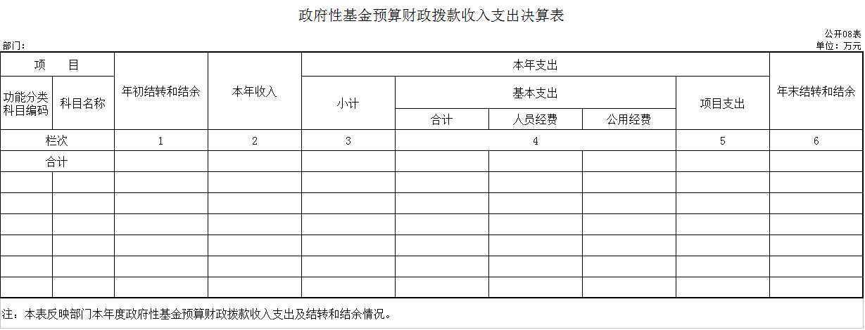
第三部分 2016年度部门决算情况说明

一、关于白山市畜牧业管理局2016年度收入支出决算总体情况说明
按照部门决算与部门预算相衔接的原则，决算编制内容包括预算单位的全部收支情况。收入包括：财政拨款收入、其他收入、用事业基金弥补收支差额、年初结转和结余；支出包括：社会保障和就业支出、农林水支出、住房保障支出、年末结转和结余。2016年收入总计1041.90万元，支出总计 957.51万元，与2015年相比，收入增加344.79万元，增长49.46%；支出增加222.67万元，增长30.3%。
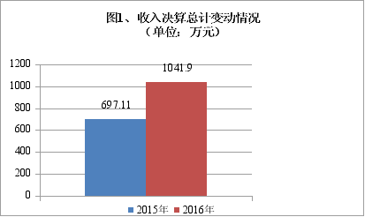
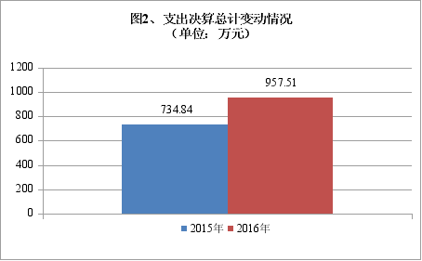
二、关于白山市畜牧业管理局2016年度收入决算情况说明
本年收入合计1041.90万元，其中：财政拨款收入1005.24万元，占96.48%；其他收入36.66万元，占3.52%。
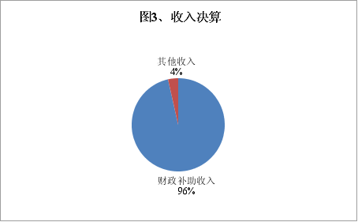
三、关于白山市畜牧业管理局2016年度支出决算情况说明
本年支出合计957.51万元，其中：基本支出457.44万元，占47.77%；项目支出500.07万元，占52.23%；基本支出中，人员经费429.42万元，占93.87%；公用经费28.02万元，占6.13%。
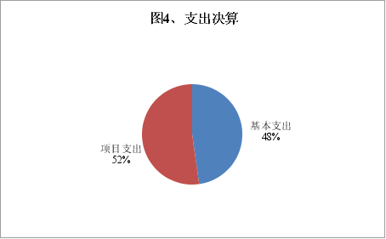
四、关于白山市畜牧业管理局2016年度财政拨款收入支出决算总体情况说明
白山市畜牧业管理局2016年财政拨款收、支总计各1145.92万元，比2015年各增加292.52万元，增长34.28%。
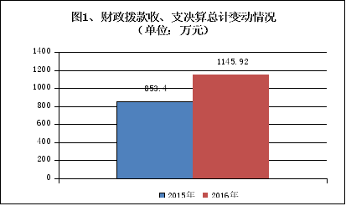
五、关于白山市畜牧业管理局2016年度一般公共预算财政拨款支出决算情况说明
（一）财政拨款支出决算总体情况
白山市畜牧业管理局2016年财政拨款支出923.82万元，占本年支出合计的96.48%。与2015年相比，财政拨款支出增加211.1万元，增长29.62%。
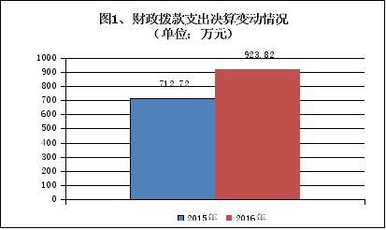
（二）财政拨款支出决算结构情况
白山市畜牧业管理局2016年财政拨款支出923.82万元，主要用于以下方面：社会保障和就业支出支出34.76万元，占3.76%；医疗卫生与计划生育支出12.17万元，占1.32%；农林水支出860.9万元，占93.19%；住房保障支出15.98万元，占1.73%。
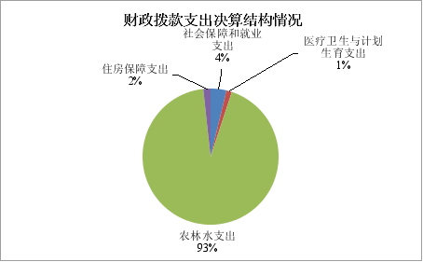
（三）财政拨款支出决算具体情况
白山市畜牧业管理局2016年财政拨款支出年初预算为 1005.24万元，支出决算为923.82万元，完成年初预算的91.9%。其中：
1. 社会保障和就业支出（类）行政事业单位离退休（款） 未归口管理的行政单位离退休（项）年初预算为34.76万元，支出决算为34.76万元，完成年初预算的100%。
2.医疗卫生与计划生育支出（类）医疗保障（款）行政单位医疗（项）年初预算为2.11万元，支出决算为2.11万元，完成年初预算的100%。
3. 医疗卫生与计划生育支出（类）医疗保障（款）事业单位医疗（项）年初预算为1.46万元，支出决算为1.46万元，完成年初预算的100%。
4. 医疗卫生与计划生育支出（类）医疗保障（款）公务员医疗补助（项）年初预算为8.6万元，支出决算为8.6万元，完成年初预算的100%。
5.农林水支出（类）农业事务（款）行政运行（项）年初预算为212.95万元，支出决算为153.8万元，完成年初预算的72.22%。主要原因是部分补发工资及津贴等尚未发放。
6. 农林水支出（类）农业事务（款）事业运行（项）年初预算为247.53万元，支出决算为217.72万元，完成年初预算的87.96%。主要原因是部分新增人员补发工资及津贴等尚未发放。
7. 农林水支出（类）农业事务（款）农垦运行（项）年初预算为15.2万元，支出决算为22.9万元，完成年初预算的150.66%。主要原因是使用上年度结转资金形成的支出。
8. 农林水支出（类）农业事务（款）一般行政管理事务（项）年初预算为184.1万元，支出决算为123.5万元，完成年初预算的67.08%。主要原因是部分项目未完工或因故无法实施。
9. 农林水支出（类）农业事务（款）病虫害控制（项）年初预算为29.3万元，支出决算为23.99万元，完成年初预算的81.88%。主要原因是部分项目未完工或因故无法实施。
10. 农林水支出（类）农业事务（款）其他农业支出（项）年初预算为316.16万元，支出决算为319.01万元，完成年初预算的100.9%。主要原因是使用上年度结转资金形成的支出。
11. 住房保障支出（类）住房改革支出（款）住房公积金（项）年初预算为15.98万元，支出决算为15.98万元，完成年初预算的100%。
六、关于白山市畜牧业管理局2016年度一般公共预算财政拨款基本支出决算情况说明
白山市畜牧业管理局2016年财政拨款基本支出457.33万元，其中：
人员经费429.42万元，主要包括：基本工资、津贴补贴、奖金、其他社会保障缴费、绩效工资、机关事业单位基本养老保险缴费、职业年金缴费、离休费、退休费、退职（役）费、抚恤金、生活补助、奖励金、住房公积金、采暖补贴、。
公用经费27.91万元，主要包括：办公费、印刷费、咨询费、手续费、水费、电费、邮电费、取暖费、差旅费、维修（护）费、会议费、培训费、劳务费、委托业务费、工会经费、公务用车运行维护费、税金及附加费用、其他商品和服务支出、办公设备购置。
七、关于白山市畜牧业管理局2016年度一般公共预算财政拨款“三公”经费支出决算情况说明
（一）“三公”经费财政拨款支出决算总体情况说明
白山市畜牧业管理局2016年“三公”经费财政拨款支出预算为17万元，支出决算为10.69万元，完成预算的62.88%。其中：因公出国（境）费支出决算为0万元，完成预算的0 %；公务用车购置及运行费支出决算为10.69万元，完成预算的62.88%；公务接待费支出决算为0万元，完成预算的0%。2016年“三公”经费支出决算数小于预算数的主要原因认真贯彻落实中央“八项规定”精神和厉行节约的要求，从严控制了“三公”经费的支出。
2016年“三公”经费财政拨款支出决算数比2015年增加5.1万元，增长91.23%。其中：公务用车购置及运行费支出增加5.3万元，增长98.47 %；公务接待费支出减少0.2万元，降低100 %。主要原因是2016年下属事业单位白山市动物疫病预防控制中心和白山市动物卫生监督所新购置了两台快速监测车辆和一台疫苗冷藏车，造成车辆维护运行费用增加。
（二）“三公”经费财政拨款支出决算具体情况说明
2016年“三公”经费财政拨款支出决算中，公务用车购置及运行费支出决算为10.69万元，占100%。具体情况如下：
公务用车购置及运行费支出10.69万元。其中公务用车运行支出为10.69万元，主要用于公务用车燃油费、维修费、过路费、车辆保险等支出。2016年，开支财政拨款的公务用车保有量为5辆。
八、其他重要事项的情况说明
（一）机关运行经费支出情况
2016年白山市畜牧业管理局本级一家行政单位以及 白山市动物卫生监督所和白山市草原饲料工作站两家参公管理事业单位的机关运行经费财政拨款支出16.43万元，比2015年减少1.33万元，降低7.5%。主要原因是公务接待费等支出减少。
（二）国有资产占用情况
截至2016年12月31日，白山市畜牧业管理局共有车辆 5辆，其中，一般公务用车2辆、特种专业技术用车3辆。

第四部分 名词解释

一、财政拨款收入：指市级财政当年拨付的资金。
二、其他收入：指除上述收入以外的各项收入。银行存款利息收入、租金收入、从省财政以外的同级单位取得的经费。
三、基本支出：指为保障机构正常运转、完成日常工作任务而发生的人员支出和公用支出等各项支出。
四、项目支出：指在基本支出之外为完成特定行政工作任务和事业发展目标所发生的各项支出。
五、用事业基金弥补收支差额：指事业单位在用当年的财政拨款收入、财政拨款结转和结余资金、事业收入和其他收入不足以安排当年支出的情况下，使用以前年度积累的事业基金（事业单位当年收支相抵后分配用于弥补以后年度收支差额的基金）弥补本年度收支缺口的资金。
六、年初结转和结余：指以前年度尚未完成、结转到本年仍按原规定用途继续使用的资金，或项目已完成等产生的结余资金。
七、年末结转和结余：指事业单位按有关规定结转到下年或以后年度继续使用的资金，或项目已完成等产生的结余资金。
八、“三公”经费财政拨款支出：指通过财政拨款资金安排的因公出国（境）费、公务用车购置及运行费和公务接待费支出。其中，因公出国（境）费指单位工作人员公务出国（境）的往返机票费、国际旅费、国外城市间交通费、住宿费、伙食费、培训费、公杂费等支出；公务用车购置及运行费指单位购置公务用车支出（含车辆购置税）及公务用车使用过程中所发生的租用费、燃料费、维修费、过桥过路费、保险费、安全奖励费等支出；公务接待费指单位按规定开支的各类公务接待（含外宾接待）支出。
九、机关运行经费：为保障行政单位（含参照公务员法管理的事业单位）运行用于购买货物和服务的各项资金，包括办公及印刷费、邮电费、差旅费、会议费、福利费、日常维修费、专用材料及一般设备购置费、办公用房水电费、办公用房取暖费、办公用房物业管理费、公务用车运行维护费以及其他费用。
十、农林水支出（类）农业（款）行政运行（项）：反映行政单位（包括实行公务员管理的事业单位）的基本支出。
十一、农林水支出（类）农业（款）一般行政管理事务（项）：反映行政单位（包括实行公务员管理的事业单位）未单独设置项级科目的其他项目支出。
十二、农林水支出（类）农业（款）事业运行（项）：反映用于农业事业单位基本支出，事业单位设施、系统运行与资产维护等方面的支出。
十三、农林水支出（类）农业（款）农垦运行（项）：反映用于农垦方面的支出，包括农垦结构的基本支出，农垦区中小学、公检法、公共卫生防疫等人员经费及专项业务补助支出。
十四、农林水支出（类）农业（款）病虫害控制（项）：反映用于病虫鼠害及疫情监测、预报、控制、检疫、防疫所需的仪器、设施、药物、疫苗、种苗，疫畜（禽、鱼、植物）防治、扑杀补偿及劳务补助、菌（毒）种保藏及动植物及其产品检疫、检测等方面的支出。
十五、农林水支出（类）农业（款）其他农业支出（项）：反映除上述项目以外其他用于农业方面的支出。
十六、住房公积金：指按人力资源和社会保障部、财政部规定的基本工资和津贴补贴以及规定比例为职工缴纳的住房公积金。

白山市畜牧业管理局
2017年10月13日

